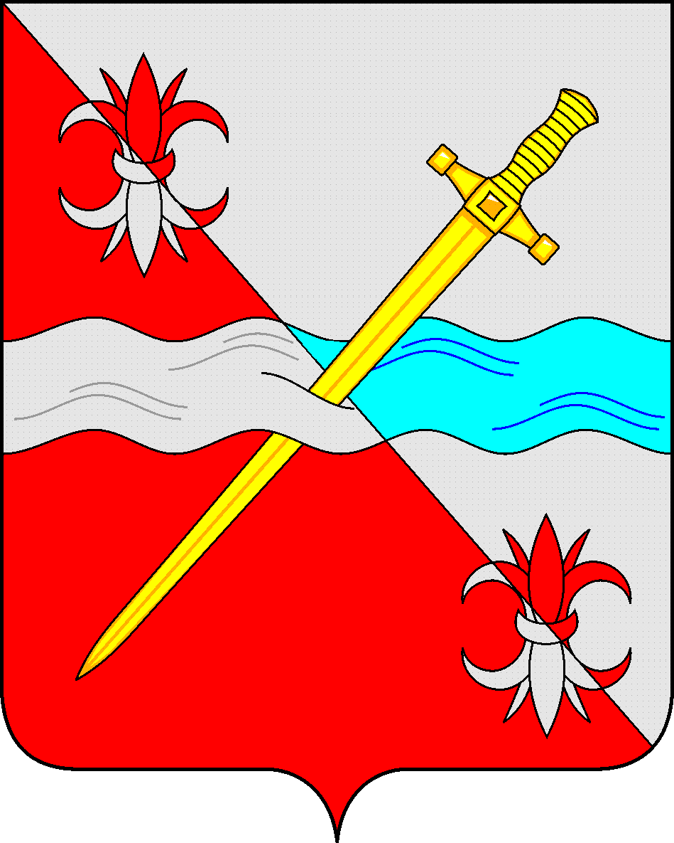
СОВЕТ
депутатов Советского городского округа
Ставропольского края

РЕШЕНИЕ

21 июня 2022 г. № 589

г.Зеленокумск

О внесении изменений в Порядок предоставления дополнительных социальных гарантий членам семей военнослужащих на территории Советского городского округа Ставропольского края

Руководствуясь пунктом 5 статьи 1 Федерального закона от 27 мая 1998г. № 76-ФЗ «О статусе военнослужащих», Уставом Советского городского округа Ставропольского края, в целях предоставления дополнительных социальных гарантий членам семей военнослужащих, принимавших участие в специальной военной операции, проводимой на территории Украины, Донецкой Народной Республики, Луганской Народной Республики с 24 февраля 2022 года,
Совет депутатов Советского городского округа Ставропольского края

РЕШИЛ:

1. Внести в Порядок предоставления дополнительных социальных гарантий членам семей военнослужащих на территории Советского городского округа Ставропольского края, утвержденный решением Совета депутатов Советского городского округа Ставропольского края от 26 апреля 2022 г. № 565, следующие изменения:
1) пункт 1 дополнить абзацем следующего содержания:
«Дополнительная социальная гарантия предоставляется при погребении военнослужащего на территории Советского городского округа Ставропольского края, а также в случае погребении на территории иного муниципального образования военнослужащего, имевшего регистрацию по месту жительства (пребывания) на территории Советского городского округа Ставропольского края на дату смерти.».
2) пункт 4 изложить в следующей редакции:
«4. Единовременная социальная помощь выплачивается одному лицу из следующих категорий:
- члену семьи, а в случае его отсутствия - близкому родственнику военнослужащего, погибшего или умершего вследствие увечья (ранения, травмы, контузии), полученного при выполнении задач в ходе специальной военной операции, взявшему на себя обязанность осуществить погребение;
- иному лицу, взявшему на себя обязанность осуществить погребение военнослужащего, погибшего или умершего вследствие увечья (ранения, травмы, контузии), полученного при выполнении задач в ходе специальной военной операции.»;
3) пункт 7 признать утратившим силу.
2. Обнародовать настоящее решение в форме размещения в сетевом издании – сайте муниципальных правовых актов Советского городского округа Ставропольского края и в муниципальных библиотеках.
3. Настоящее решение вступает в силу со дня его размещения в сетевом издании – сайте муниципальных правовых актов Советского городского округа Ставропольского края.

Глава Советского городского округа
Ставропольского края С.Н.Воронков

Председатель Совета депутатов  Советского городского округа  Ставропольского края | В.П.Немов

